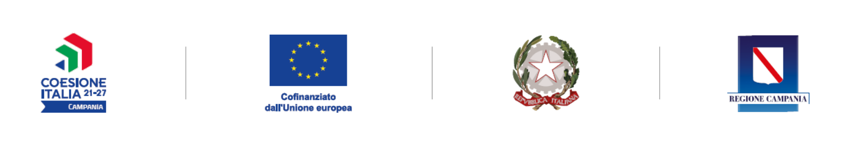

Ente - __________________________

Sede legale - _________________________________

Indirizzo - ___________________________________

Prov.______
ALLEGATO 6.a

REGISTRO RILEVAZIONE PARTECIPANTI

PROGRAMMA “SCUOLA VIVA – AZIONI DI ACCOMPAGNAMENTO” - annualità 2025-2026
Cod. Uff …….
PR Campania FSE+ 2021/2027 – D.D. n. 1322 del 27/11/2024 – Priorità 2 – Obiettivo Specifico ESO4.6 – Azione 2.f. 7

Percorso__________________________________________

Titolo del Progetto __________________________________

Durata ore ______ dal ____________ al ______________

